Fejlesztői dokumentáció

UseCase

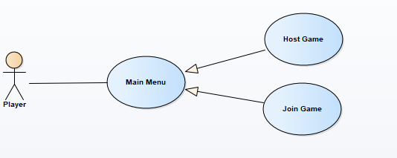

Wireframe

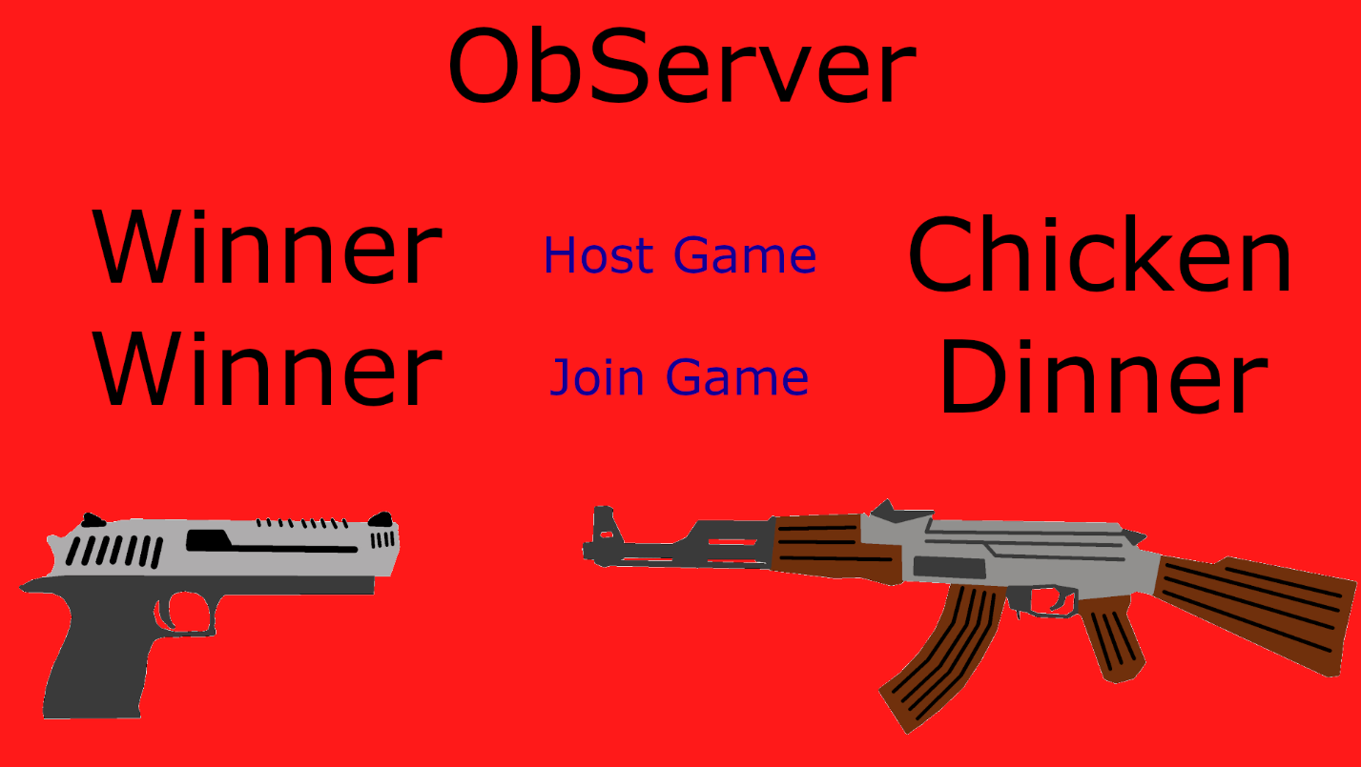

Concept arts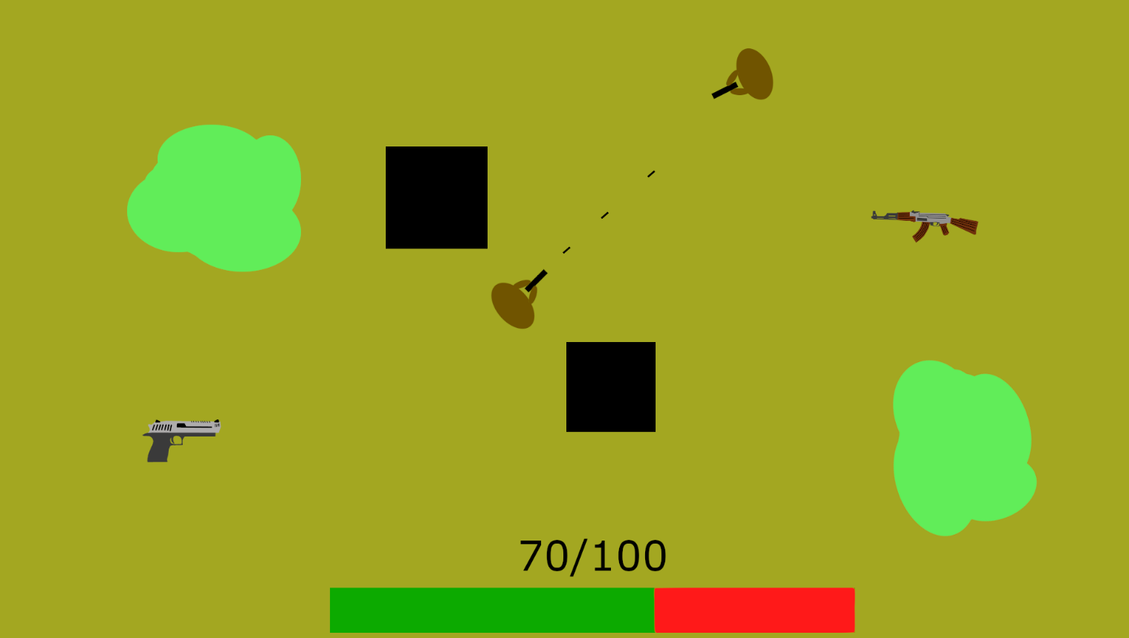

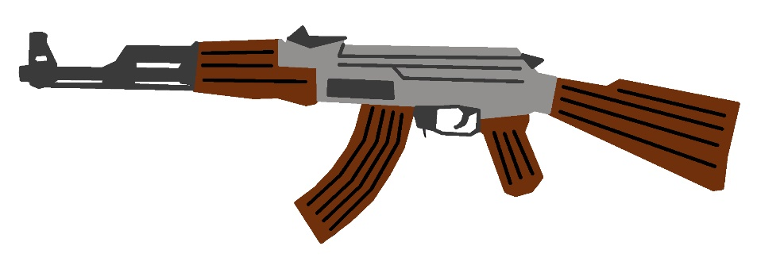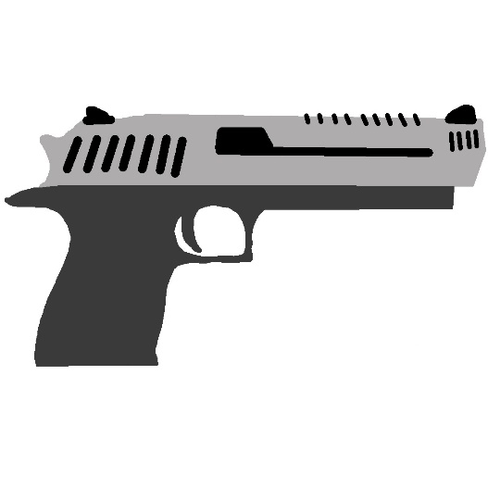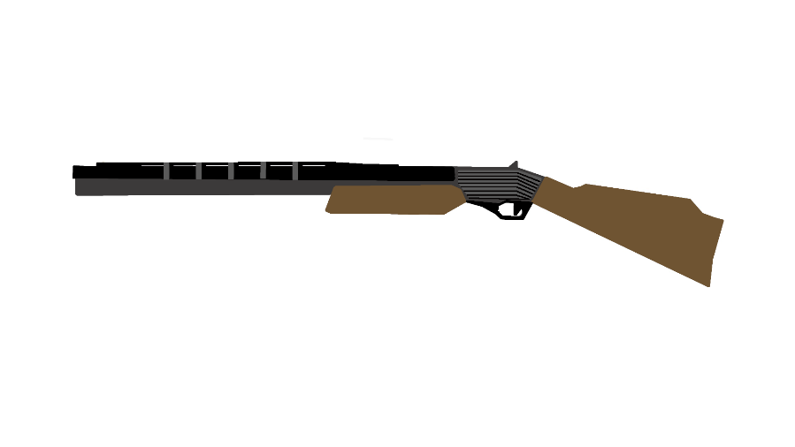

Game Design Document

Az irányítás a WASD billentyűkkel történik.

W – Előre

A – Balra

S – Hátra

D – Jobbra

A karakter mindig a kép közepén fog állni és az egér segítségével forog. Mindig arra néz amerre az egér van. Lőni a bal egér klikkel lehet. Ahogy a concept arton is látszik, lesznek felvehető fegyverek. Összesen három fajtát tervezünk. Az első a pisztoly, ami egy klikkre mindig egy lövést ad le. A másik egy gépfegyver. Ez az egér gomb nyomva tartásával folyamatosan tud lőni. A harmadik egy shotgun lenne, ami több lövedéket is ki tud lőni egyszerre. Pisztolyhoz hasonlóan ez is klikkenként tudna egyet lőni.

A játék legnagyobb érdekessége, hogy ez egy multiplayer játék lenne. 2D battle royale. Egy ember lenne a host, a többiek pedig rá csatlakoznának. A térkép random generálódik, random helyeken spawnolnak a játékosok és kezdődik a mérkőzés. Egy kör addig tart amíg csak egy nem marad életben. Ekkor újraindul a játék.

